Présentation formation
Session 2020
Établissement

PROJET : CONTRÔLEUR DE RONDE
Membres de l’équipe :
Jérémi GUILLAUMIN, Antoine CHEVREL, Brice MEZERETTE, Mathis HUREAU

Dossier Technique du Projet
~ Partie Commune ~
Analyse et Conception préliminaires

Lycée Polyvalent Touchard-Washington Dossier d’analyse et de conception préliminaire
STS SNIR – Session 2020

Table des matières
1 – ANALYSE DE L’EXISTANT 4
1.1 – Présentation application contrôleur de ronde de surveillance 4
1.1.1 – Présentation général du système 4
1.1.2 – Synoptique du système 4
1.1.3 – Missions du système 5
1.1.3.1 – Ronde et anomalie 5
1.1.3.2 – Agent de sécurité 5
1.1.3.3 – Tag Mifare 6
1.1.3.4 – Rapport de sécurité 6
1.2 – Ressources fournies 7
1.3 – Contraintes énoncées par le demandeur 8
1.2.1 – Contraintes financières 8
1.2.2 – Contraintes de développement 8
1.2.2.1 – Application sur téléphone 8
1.2.2.2 – Application station d’accueil 8
1.2.3 – Contraintes qualité 8
1.2.4 – Atteintes des objectifs 9
2 – SPÉCIFICATIONS FONCTIONNELLES 10
2.1 – Catalogue des acteurs 10
2.2 – Diagramme des cas d’utilisation 10
2.3 – Acteur : Responsable de sécurité 11
2.3.1 – Cas d’utilisation « Administrer les agents de sécurité » 11
2.3.1.1– Description du cas d’utilisation 11
2.3.1.1– Diagramme de séquence 11
2.3.2 – Cas d’utilisation « Organiser une ronde de surveillance » 12
2.3.2.1– Description du cas d’utilisation 12
2.3.2.2– Diagramme de séquence 12
2.3.3 – Cas d’utilisation « Affecter les rondes de surveillance » 13
2.3.3.1– Description du cas d’utilisation 13
2.3.3.2– Diagramme de séquence 13
2.3.4 – Cas d’utilisation « Gérer les pointeaux » 13
2.3.4.1– Description du cas d’utilisation 13
2.3.4.2– Diagramme de séquence 13
2.3.5 – Cas d’utilisation « Visualiser un rapport de ronde » 13
2.3.5.1– Description du cas d’utilisation 13
2.3.5.2– Diagramme de séquence 14
2.3.6 – Cas d’utilisation « Identifier utilisateur » 14
2.3.6.1– Description du cas d’utilisation 14
2.3.6.2– Diagramme de séquence 14
2.3.7 – Cas d’utilisation « Établir des statistiques sur les rondes » 15
2.3.7.1– Description du cas d’utilisation 15
2.3.7.2– Diagramme de séquence 15
2.3.8 – Cas d’utilisation « Synchroniser le smartphone d’un agent » 15
2.3.8.1– Description du cas d’utilisation 15
2.3.8.2– Diagramme de séquence 15
2.4 – Acteur : Agent de sécurité 16
2.4.1 – Cas d’utilisation « Réaliser une ronde » 16
2.4.1.1– Description du cas d’utilisation 16
2.4.1.2– Diagramme de séquence 16
2.4.2 – Cas d’utilisation « Scanner un point de passage » 16
2.4.2.1– Description du cas d’utilisation 16
2.4.2.2– Diagramme de séquence 16
2.4.3 – Cas d’utilisation « Horodater un point de passage » 18
2.4.3.1– Description du cas d’utilisation 18
2.4.3.2– Diagramme de séquence 18
2.4.4 – Cas d’utilisation « Constater une anomalie » 18
2.4.4.1– Description du cas d’utilisation 18
2.4.4.2– Diagramme de séquence 18
2.4.5 – Cas d’utilisation « Prendre une anomalie en photo » 19
2.4.5.1– Description du cas d’utilisation 19
2.4.5.2– Diagramme de séquence 19
2.4.6 – Cas d’utilisation « Identifier un agent de sécurité » 19
2.4.1.1– Description du cas d’utilisation 19
2.4.1.2– Diagramme de séquence 19
2.4.7 – Cas d’utilisation « Télécharger des rondes de surveillance » 19
2.4.7.1– Description du cas d’utilisation 19
2.4.7.2– Diagramme de séquence 20
2.4.8 – Cas d’utilisation « Envoyer une ronde de surveillance » 20
2.4.8.1– Description du cas d’utilisation 20
2.4.8.2– Diagramme de séquence 20

1 – ANALYSE DE L’EXISTANT

1.1 – Présentation application contrôleur de ronde de surveillance

1.1.1 – Présentation général du système
Les agences de sécurité sont tenues de rendre des comptes auprès de leurs clients, c’est pourquoi l’entreprise Barbé-Dévaux SAS souhaite commercialiser des systèmes de contrôle de rondes auprès des agences de sécurité. Le système doit permettre à l’agent de sécurité d’utiliser une application sur appareil mobile de manière autonome afin qu’il puisse connaître les éléments à surveiller et qu’il ait la possibilité d’indiquer les différentes anomalies qu’il a pu constater. De plus, à la fin de sa ronde, l’agent doit transférer son rapport de ronde qui deviendra accessible avec une application par ordinateur qui permettra de constater ces anomalies. Sur le rapport il est possible d’attester les lieux qui ont été surveillés.

1.1.2 – Synoptique du système
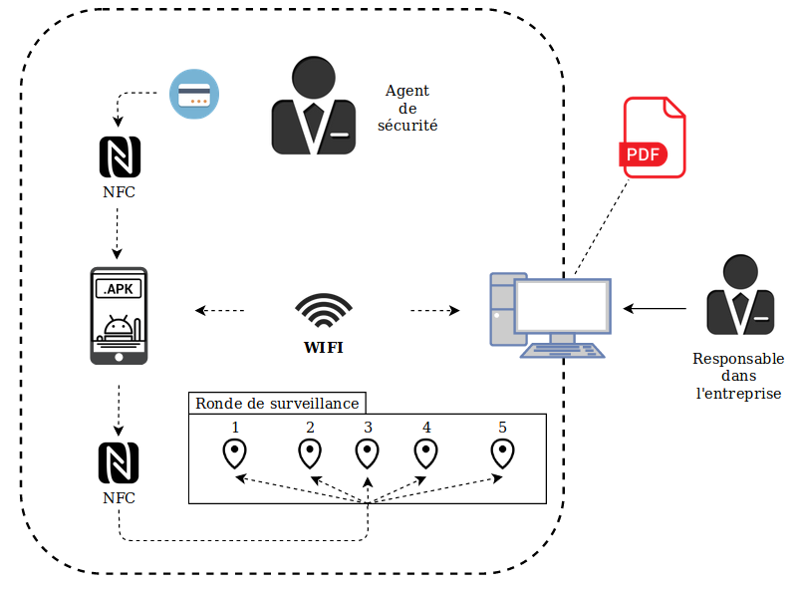
Ce schéma ci-dessous représente le synoptique du système étudié. Il se décompose en deux parties, une sur téléphone et une sur ordinateur. On observe les différents types de connexions et d’interactions.
Responsable
de
sécurité
Tag Mifare
Tag Mifare

1.1.3 – Missions du système
D’après les diagrammes de cas d’utilisation du système on reconnaît 4 fonctions principales, nécessaires au développement des applications.
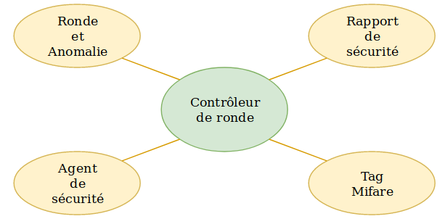

1.1.3.1 – Ronde et anomalie
Chaque ronde est identifiée par un nom unique et défini au préalable par le responsable de sécurité. Elle est téléchargée sur le smartphone de l’agent et est constituée de plusieurs pointeaux, jusqu’à une centaine, qui représente le déroulement d’une ronde. Un pointeau est composé d’un lieu et d’un numéro. Une durée est prédéfinie entre chaque pointeau et les temps de déplacement mini et maxi sont éditables entre chaque pointeau. Un pointeau peut être retiré, déplacé ou ajouté. Une ronde peut être dupliquée pour créer une variante, si cela arrive un nouveau nom est assignée a cette nouvelle ronde. Lorsqu’une anomalie est constatée, l’agent peut prendre une photo de celle-ci et saisit un commentaire limité à 150 caractères pour notifier le problème perçu au dernier point de passage. A la fin d’une ronde, les données récoltés sont envoyées dans la station d’accueil à l’aide d’une connexion wifi ou USB, puis elles sont supprimées de l’appareil.

1.1.3.2 – Agent de sécurité
Pour pouvoir utilisée l’application l’agent doit tout d’abord s’identifier à l’aide de son badge équipé d’un Tag Mifare qui contient son nom et son prénom. Cet agent possède un statut car il peut être créé suspendu, réintégré ou supprimé, et peut être amené à changer de badge. L’agent est donc reconnu par celle-ci et les rondes assignées lui sont envoyées directement sur le smartphone. Une ronde n’est pas propre à un agent car ce dernier peut effectuer plusieurs rondes différentes à des instants différents. Pour que les rondes reçues par la station d’accueil puisse se télécharger, l’agent doit être identifié.

1.1.3.3 – Tag Mifare
Chaque pointeau est constitué d’un Tag Mifare utilisant la technologie NFC. Le smartphone fournit la date, l’heure et les minutes du passage de l’agent. Lorsque ce dernier scanne son téléphone sur les différents pointeau, une indication l’informe qu’il a bien scanné le dispositif. Une alerte est également émise par l’application lorsque l’ordre des pointeaux n’est pas respectée.

1.1.3.4 – Rapport de sécurité
Pour accéder au logiciel, le responsable de sécurité doit s’identifier à l’aide d’un login et d’un mot de passe stockés dans un fichier de configuration. Les rapports de ronde prendront la forme de tableau récapitulatifs reprenant le parcours réalisé par l'agent de sécurité. Les informations récapitulés dans le tableau sont affichés par ordre chronologique, de plus les erreurs de parcours associés avec leur pointeau, seront notifiés dans le rapport. Les points de passage seront composés du lieu, de la date/heure (jj/mm/aaaa - hh-mm) ainsi que des anomalies rencontrées lors de la ronde. Une anomalie est obligatoirement composée d'un commentaire et d'une éventuelle photo qui seront regroupés et classés sous forme de vignette. Des statistiques pourront être établies afin de mettre en évidence le nombre d’anomalies, d’erreurs. Il est possible d’extraire ces dernières par rondes, par site, par agents et par date sur une échelle de temps. Enfin tous les rapports pourront être exportable au format PDF depuis la station d’accueil.

1.2 – Ressources fournies

Pour mener le projet à son terme, certaines parties de la session 2019 nous sont fournies. Notamment l’interface de la station d’accueil qui correspond aux attentes d’ergonomie et de facilité d’utilisation.
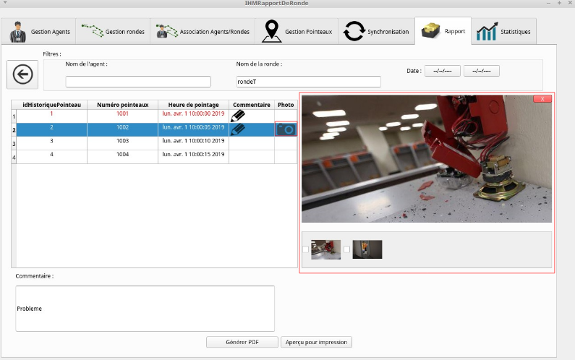
L’affichage du rapport de ronde ne correspond pas aux attentes du client, nous allons donc reprendre cette partie en respectant les critères du demandeur.

1.3 – Contraintes énoncées par le demandeur
Comme dans chaque système, celui-ci doit répondre à des critères spécifiques afin de bien répondre aux critères émis par le client.

1.2.1 – Contraintes financières
L’objectif étant de faire un produit à faible coût, nous devons limiter les frais de développement à l’acquisition des Tag Mifare, étant de seulement quelques euros. Nous pouvons utiliser nos téléphones personnels pour simuler le smartphone de l’agent de sécurité.

1.2.2 – Contraintes de développement
Les applications sont destinées au milieu professionnel de la sécurité, il ne faut pas négliger l’aspect sécurisé et contrôlé du système, avec l’utilisation d’identification a base de login et mot de passe.

1.2.2.1 – Application sur téléphone
La technologie retenue pour programmer l’interface et la partie traitement est QML et C++ avec l’environnement de développement intégré QtCreator. La base de données est sous MariaDB et SQlite.

1.2.2.2 – Application station d’accueil
Le langage utilisé est le C++ avec le Framework Qt et l’environnement de développement QtCreator. Le développement du système doit être adapté pour les systèmes d’exploitations Linux et Windows. La base de données est sous MariaDB et SQlite.

1.2.3 – Contraintes qualité
La contrainte qualité concerne toute la partie pratique du système, sa documentation afin d’être facilement accessible et exploitable. En sachant que l’application est destinée aux agents de sécurité, l’interface se doit d’être ergonomique, intuitive et agréable.
Le délai de réalisation est limité à la période de projet de la sessions du BTS Snir.
Le code fournit à la livraison se devra d’être accessible sur un dépôt Github et commenter au format Doxygen en précisant certains critères primordiaux :
- Entête de fichier précisant auteur, date de création, de dernière modification, outils de production utilisés.
- Entête de fonctions des différentes fonctions et l’utilisation des paramètres.
- Description des classes, attributs, méthodes précisant leur rôle respectif, pour les méthodes, les paramètres sont également décrits.
- Tous les commentaires nécessaires à une bonne compréhension du code.

De plus un dossier technique complet et homogène doit être fournit, composé de deux parties dont l’auteur de chaque page doit être identifiable.
Une partie commune :
- Un dossier d’analyse permettant de déterminer la portée du projet dans son ensemble, la description complète des cas d’utilisation, les prototypes des Interfaces Homme Machine, la description détaillée des données traitées par l’application, le cahier de recette ainsi qu’une planification des différentes étapes du projet.
- Un dossier de conception préliminaire permettant de définir l’architecture de l’application, code et base de données ainsi que les échanges entre chaque sous-ensemble.
Une partie individuelle, fournit par chaque étudiant :
- Un dossier de conception détaillée précisant les limites de la tâche, la justification des choix réalisés, les algorithmes des modules complexes ainsi que les fiches de tests unitaires permettant de valider chaque module.
- Un dossier de réalisation expliquant les technologies utilisées, les points clés du codage sans le reprendre dans les détails ainsi que les différents résultats des tests unitaire.
Accompagné d’un document guide-utilisateur afin d’expliquer l’installation, le déploiement et l’utilisation des applications.

1.2.4 – Atteintes des objectifs
Le client attend du système, pour son bon fonctionnement et une bonne intégration dans les lieux d’implantation, qu’il soit capable de :
- Le responsable de sécurité peut s’identifier pour accéder au logiciel.
- Le responsable de sécurité peut saisir les informations relatives à un agent.
- Le responsable de sécurité peut créer des rondes et en affecter une à un agent.
- L’agent de sécurité peut s’identifier pour utiliser l’application sur le smartphone.
- L’agent de sécurité peut télécharger et visualiser ses rondes sur son smartphone.
- L’agent de sécurité peut scanner chaque pointeau.
- L’avancement de la ronde est affiché sur le smartphone, les erreurs de parcours sont signalées.
- Chaque point de passage est horodaté et peut faire l’objet d’un commentaire
- Les retards par rapport à la planification sont indiqués.
- Des photos peuvent être prises pour constater une anomalie.
- En fin de parcours, l’agent peut transférer les informations de la ronde qu’il vient d’effectuer.
- Le responsable de sécurité peut visualiser une ronde effectuée sur l’écran de l’ordinateur.
- Le responsable de sécurité peut fabriquer un fichier PDF à partir des données de la ronde.
- Une analyse statistique en fonction des rondes, des dates, des agents peut être réalisée.

2 – SPÉCIFICATIONS FONCTIONNELLES

2.1 – Catalogue des acteurs
Acteur | Rôle
Responsable de sécurité | Il administre les agents de sécurité, affecte les rondes de surveillance, gère les pointeaux et organise une ronde de surveillance. Il s’identifie, visualise les rapports de ronde, établit des statistiques sur les rondes. Enfin il synchronise le smartphone des agents.
Agent de sécurité | Il réalise une ronde qui consiste à scanner un point de passage et l’horodater , constater une anomalie puis prends une photo de celle-ci. Il s’identifie pour télécharger des rondes et en réaliser. Il envoie également ses rondes de surveillance réalisée.

2.2 – Diagramme des cas d’utilisation
Étudiant 1 : Brice
Étudiant 2 : Mathis
Étudiant 3 : Jérémi
Étudiant 4 : Antoine
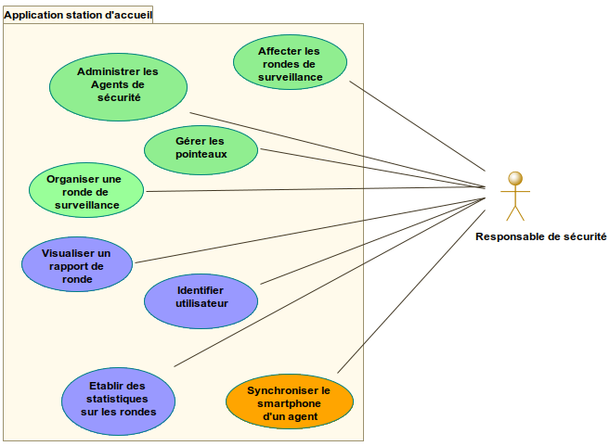
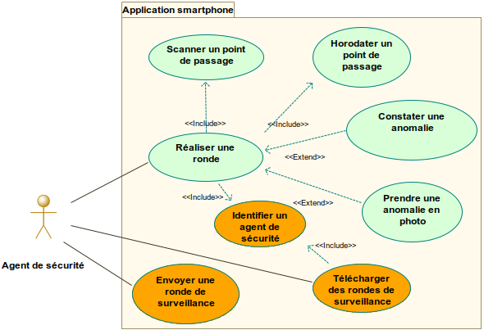

2.3 – Acteur : Responsable de sécurité

2.3.1 – Cas d’utilisation « Administrer les agents de sécurité »

2.3.1.1– Description du cas d’utilisation

Nom CU: Administrer les agents de sécurité | Référence: CU | Étudiant n°3 : Jérémi
Pré-Conditions | Posséder un badge possédant un tag Mifare avec les informations concernant l’agent :  -nom  -prénom
Scénario nominal | L’agent reçoit son badge avec les informations le concernant : son nom et son prénom.  L’agent peut être crée soit en suspendu soit en réintégré ou enfin en supprimé s’il n’a pas fait de ronde. Il peut également être amené a changer de badge.
Post-condition(s) | Déconnecter l’agent de l’application.

2.3.1.1– Diagramme de séquence

2.3.2 – Cas d’utilisation « Organiser une ronde de surveillance »

2.3.2.1– Description du cas d’utilisation

Nom CU: Organiser une ronde de surveillance | Référence: CU | Étudiant n°3 Jérémi
Pré-Conditions | Il faut avoir une liste de lieux à contrôler, ces derniers possédant chacun un pointeau.
Scénario nominal | Une ronde est composée de pointeaux, étant eux-mêmes composés d’un nom, d’un lieu et d’un numéro. Ceux-ci doivent être scanné par l’agent une fois qu’il arrive au point de passage. Les rondes sont enregistrées dans une base de donnée. Ces pointeaux permettent à l’agent de connaître le parcours qu’il doit suivre pour réaliser sa ronde. Il peut avoir jusqu’à une centaine de pointeaux lors d’une ronde. Un temps limité est établis entre chaque pointeaux. Chaque pointeaux peut être supprimé, déplacé ou ajouté.  Chaque ronde peut être dupliquée et donc peut être modifiée, la nouvelle modification aura un nouveau nom unique.
Post-condition(s) | Envoyer les rondes sur les smartphones des agents.

2.3.2.2– Diagramme de séquence

2.3.3 – Cas d’utilisation « Affecter les rondes de surveillance »

2.3.3.1– Description du cas d’utilisation

Nom CU: Affecter les rondes de surveillance | Référence: CU | Étudiant n°3 Jérémi
Pré-Condition(s) | Le responsable de sécurité doit être connecté au logiciel et avoir préparé une ou plusieurs ronde. Une liste d’agent doit être accessible.
Scénario normal | Le responsable de sécurité doit, après avoir crée une ronde, choisir un agent dans une liste d’agent et également choisir un horaire de réalisation. Ainsi l’agent peut réaliser la ronde qui lui est affectée.  Une même ronde peut être assigné à plusieurs agents mais a des moments différents.
Post-condition(s)

2.3.3.2– Diagramme de séquence

2.3.4 – Cas d’utilisation « Gérer les pointeaux »

2.3.4.1– Description du cas d’utilisation

Nom CU:Gérer les pointeaux | Référence: CU | Étudiant n°3 Jérémi
Pré-Conditions | Un pointeau doit avoir un numéro unique correspondant à un lieu et à un tag Mifare.
Scénario normal | Le lieu du pointeau peut être changé ainsi que le tag Mifare. Chaque tag Mifare est attribué à un seul pointeau et ne peut être utilisé pour aucun autre.  Si le pointeau est utilisé lors d’une ronde il ne peut être supprimé.
Post-condition(s)

2.3.4.2– Diagramme de séquence

2.3.5 – Cas d’utilisation « Visualiser un rapport de ronde »

2.3.5.1– Description du cas d’utilisation

Nom CU : Visualiser un rapport de ronde | Référence: CU | Étudiant n°4 Antoine
Pré-Conditions | Un agent de sécurité doit avoir fini une ronde, les données doivent être envoyées et enregistrés dans la station d'accueil.
Scénario normal | Un responsable de sécurité sélectionne une ronde parmi celles disponible. Un tableau récapitulatif reprend le déroulement de la ronde, les informations correspondant à chaque pointeau donc le nom, le lieu, le numéro, la date. Il est possible de visualiser sur l’écran d’ordinateur ou de l’exporter au format PDF. Les points de passage sont présentés par ordre chronologique. Les erreurs de parcours et emplacements planifiés non visités sont mises en évidence.  Le texte et les photos sont présentés sous forme de vignette que l’on peut agrandir.
Post-condition(s)

2.3.5.2– Diagramme de séquence

2.3.6 – Cas d’utilisation « Identifier utilisateur »

2.3.6.1– Description du cas d’utilisation

Nom CU : Identifier utilisateur | Référence: CU | Étudiant n°4 Antoine
Pré-Conditions | Une base de donnée doit comporté le login et mot de passe de l’utilisateur.
Scénario normal | Lorsque l’utilisateur souhaite se connecter à l’application d’ordinateur, il rentre ses identifiants dans les champs correspondants. Si ils correspondent aux identifiants de la base de donnée, l’utilisateur a accès à l’interface utilisateur. Sinon, un message d’erreur s’affiche et le logiciel redemande à l’utilisateur ses identifiants.
Post-condition(s)

2.3.6.2– Diagramme de séquence

2.3.7 – Cas d’utilisation « Établir des statistiques sur les rondes »

2.3.7.1– Description du cas d’utilisation

Nom CU : Établir des statistiques sur les rondes | Référence: CU | Étudiant n°4 : Antoine
Pré-Conditions | Un agent de sécurité doit avoir fini une ronde, les données doivent être envoyées et enregistrés à la station d'accueil.
Scénario normal | Un responsable de sécurité pourra créé un ensemble de statistiques en fonction des rondes, des dates ou des agents par rapport au nombre d’anomalies détectées. Ces statistiques permettront d'afficher le nombre de ronde effectuée sans et avec anomalies et si les rondes ont été effectuer dans les temps.
Post-condition(s)

2.3.7.2– Diagramme de séquence

2.3.8 – Cas d’utilisation « Synchroniser le smartphone d’un agent »

2.3.8.1– Description du cas d’utilisation

Nom CU : Synchroniser le smartphone d’un agent | Référence: CU | Étudiant n°2 Mathis
Pré-Conditions | Une ou plusieurs rondes doivent être créées et elles doivent être affectées à un agent. Le smartphone doit avoir une connexion réseau avec l’ordinateur.
Scénario normal | Le smartphone déclenche la synchronisation avec l’ordinateur lors de l’appui sur le bouton. Cela permet à l’agent de recevoir ses rondes et d’envoyer celles effectuées par l’agent. Il faut que le format des fichiers soit compatibles entre l’ordinateur et le smartphone.
Post-condition(s)

2.3.8.2– Diagramme de séquence

2.4 – Acteur : Agent de sécurité

2.4.1 – Cas d’utilisation « Réaliser une ronde »

2.4.1.1– Description du cas d’utilisation

Nom CU : Réaliser une ronde | Référence: CU | Étudiant n°1 Brice
Pré-Conditions | Avoir un téléphone utilisant la technologie NFC et l'application installée sur le téléphone.
Scénario normal | L'agent choisit sa ronde sur son téléphone et la réalise. Son téléphone lui indique à quel pointeau se rendre, en combien de temps. Il valide chaque pointeau en scannant son téléphone sur le tag Mifare : une fois le scan réalisé, il peut aller au pointeau suivant. Si l’agent constate une anomalie, il doit appuyer sur le bouton « Anomalie », décrire l’anomalie en quelques caractères et prend une photo si besoin.
Post-condition(s) | Les données sont enregistrées et garder en mémoire sur l'application du téléphone.

2.4.1.2– Diagramme de séquence

2.4.2 – Cas d’utilisation « Scanner un point de passage »

2.4.2.1– Description du cas d’utilisation

Nom CU : Scanner un point de passage | Référence: CU | Étudiant n°1 Brice
Pré-Conditions | Tous les points de passage ont un identifiant unique et une ronde est en cours de réalisation.
Scénario normal | L’agent de sécurité scanne un point de contrôle en appyant sur le bouton « scanner un pointeau », l’application le  détecte et récupère son identifiant via le lecteur NFC du  smartphone. Une notification indique à l’agent que le scan est validé. Si l’ordre des pointeau n’est pas respecté, une alerte indique que l’ordre des pointeaux n’est pas respecté et cela sera indiqué dans le rapport de ronde.
Post-condition(s)

2.4.2.2– Diagramme de séquence

2.4.3 – Cas d’utilisation « Horodater un point de passage »

2.4.3.1– Description du cas d’utilisation

Nom CU : Horodater un point de passage | Référence: CU | Étudiant n°1 Brice
Pré-Conditions | Il faut avoir un téléphone a l'heure et avoir déjà scanner un pointeau.
Scénario normal | L'agent de sécurité scanne un tag Mifare, qui en le scannant, récupère la date et l’heure du téléphone et l’ajoute dans les informations correspondant au pointeau.
Post-condition(s) | Ces informations sont enregistrées dans la base de donnée du smartphone.

2.4.3.2– Diagramme de séquence

2.4.4 – Cas d’utilisation « Constater une anomalie »

2.4.4.1– Description du cas d’utilisation

Nom CU : Constater une anomalie | Référence: CU | Étudiant n°1 Brice
Pré-Conditions | Au moins un point d’accès a été scanner.
Scénario normal | L'agent appui sur le bouton « anomalie » et est redirigé sur une autre page de l'application. Il décrit l’anomalie en quelques caractères et prend une photo si besoin. Lorsque toute les informations ont été renseignées, il faut appuyer sur le bouton « valider » qui nous ramènera sur la page de la ronde en cours.
Post-condition(s) | Cette anomalie est enregistrée dans la base de données du téléphone, elle est associée au dernier pointeau scanné.

2.4.4.2– Diagramme de séquence

2.4.5 – Cas d’utilisation « Prendre une anomalie en photo »

2.4.5.1– Description du cas d’utilisation

Nom CU : Prendre une anomalie en photo | Référence: CU | Étudiant n°1 Brice
Pré-Conditions | Avoir scanné un pointeau et avoir appuyé sur bouton anomalie.
Scénario normal | L’agent appui sur le bouton « Prendre une photo » , et l’agent prend en photo l’anomalie qui correspond au commentaire. Il est possible de quitter le mode appareil photo si jamais l’agent de sécurité n’en trouve plus l’utilité. Lorsque la photo est prise elle est associée au dernier point scanné.
Post-condition(s) | Ces données sont stockées dans le smartphone avec les informations du pointeau correspondant.

2.4.5.2– Diagramme de séquence

2.4.6 – Cas d’utilisation « Identifier un agent de sécurité »

2.4.1.1– Description du cas d’utilisation

Nom CU : Identifier un agent de sécurité | Référence: CU | Étudiant n°2 Mathis
Pré-Conditions | L’agent de sécurité doit être présent dans la base de donnée et avoir son badge.
Scénario normal | L’agent doit scanner son badge à l’aide de son téléphone, autorisant le scan NFC. L’agent est reconnu par l’application et les rondes que lui a assigné le responsable lui sont proposées. L’agent de sécurité peut se déconnecter de l’application en appuyant sur le bouton « se déconnecter ».
Post-condition(s)

2.4.1.2– Diagramme de séquence

2.4.7 – Cas d’utilisation « Télécharger des rondes de surveillance »

2.4.7.1– Description du cas d’utilisation

Nom CU : Télécharger des rondes de surveillance | Référence: CU | Étudiant n°2 Mathis
Pré-Conditions | L’agent doit s’identifier sur l’application du téléphone et il doit synchroniser son téléphone avec l’ordinateur afin de recevoir les rondes associées.
Scénario normal | Lorsque l’agent appui sur le bouton « Télécharger mes rondes », les rondes qu’il a reçu à la synchronisation avec l’ordinateur se téléchargent et s’implémentent dans l’application du téléphone.
Post-condition(s)

2.4.7.2– Diagramme de séquence

2.4.8 – Cas d’utilisation « Envoyer une ronde de surveillance »

2.4.8.1– Description du cas d’utilisation

Nom CU : Horodater un point de passage | Référence: CU | Étudiant n°2 Mathis
Pré-Conditions | L’agent de sécurité doit avoir effectué au moins une ronde et avoir une connexion réseau avec l’ordinateur.
Scénario normal | Lorsque l’agent termine ses rondes, il appui sur le bouton « Fin de ronde » et choisit la ou les rondes qu’il veut envoyer. Les données et photos correspondantes sont transférés sur l’ordinateur. Lorsque le transfert a été effectué, la ou les rondes sélectionnées s’effacent.
Post-condition(s)

2.4.8.2– Diagramme de séquence

